天健建工召开党风廉政建设专题会议
7月19日，天健建工召开2023年度党风廉政建设专题会。公司领导班子、中层干部以及在深项目经理共计40人参加会议。
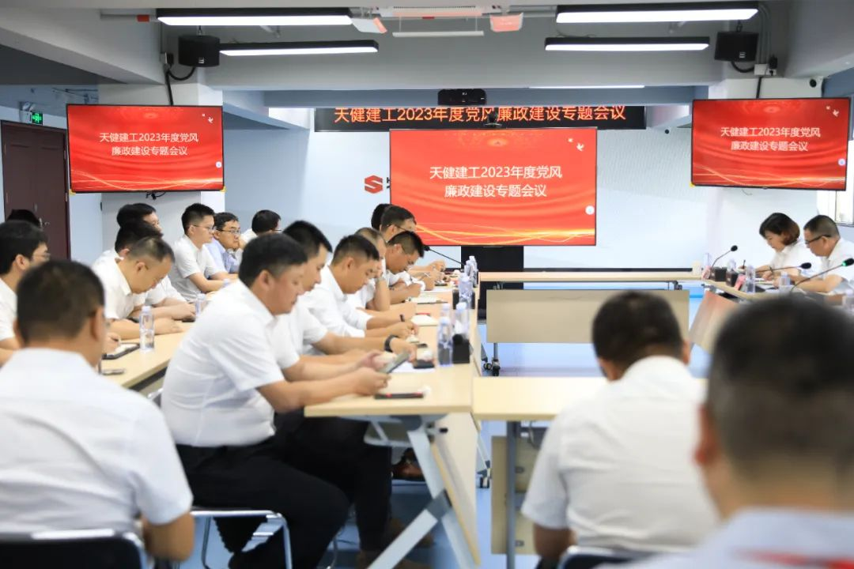
公司党总支书记、执行董事罗诚带领与会人员共同学习习近平在内蒙古考察时强调的以自我革命精神解决党风方面的突出问题，并与各部门各项目签订了廉洁从业责任书。
会议通报了天健建工2022年度纪检工作总结及2023年度主要纪检工作内容，宣贯了特区建工集团《干部职工“八小时以外”十条行为规范》《干部职工十条禁令》《干部职工严禁打麻将的规定》文件精神。会议强调党风廉政是第一粒扣子，要以更加坚定的信心、更加 坚决的态度、更加有力的措施、更加扎实的工作，不断取得党风廉政建设工作新成效。
会议最后，罗诚对党风廉政建设工作提出三点具体要求：一是提高政治站位，始终保持全面从严治党政治定力，坚持把党的政治建设摆在首位，以党的政治建设为统领，统筹推进党总支部建设。二是压实政治责任，扛起党风廉政主体责任，紧盯重要领域和关键环节，将党风廉政建设各项要求融入到党员的教育、干部管理等各项日常工作 中。三是强化教育和监督，持之以恒纠正“四风”，要层层立标杆、 做示范，形成良好的“头雁效应”。

